**ИССЛЕДОВАНИЕ ПУЛЬСА**

**Артериальный пульс** — это ритмичные колебания стенки артерии, обусловленные выбросом крови в артериальную систему.

**Характер пульса зависит от:**

1. величины и скорости выброса крови сердцем;
2. состояния стенки артерии (эластичность).

Артериальный пульс может быть **центральным** (на аорте, сонных артериях) или **периферическим** (на лучевой артерии, тыльной артерии стопы и т. п.).

|  |
| --- |
|  |

В диагностических целях пульс определяют на различных артериях: сонной, височной, бедренной, плечевой, подколенной, задней большеберцовой (рис. 1) и др.

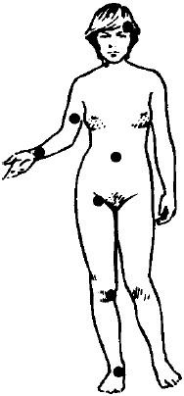

***Рис. 1. Места исследования пульса***

Чаще пульс исследуют на лучевой артерии, которая расположена поверхностно между шиловидным отростком лучевой кости и сухожилием внутренней лучевой мышцы (рис. 2).



***Рис. 2. Исследование пульса на лучевой артерии.***

Сестринский персонал должен уметь определять основные свойства пульса: ритм, частоту, напряжение.

**Ритм** пульса определяют по интервалам между пульсовыми волнами. Если пульсовые колебания стенки артерии возникают через равные промежутки времени, следовательно, пульс ритмичный. При нарушениях ритма наблюдается неправильное чередование пульсовых волн — неритмичный пульс. У здорового человека сокращение сердца и пульсовая волна следуют друг за другом через равные промежутки времени.

**Частоту** пульса подсчитывают в течение 1 мин. В покое у здорового человека пульс 60—80 в мин. При учащении сердечных сокращений (тахикардия) число пульсовых волн увеличивается, а при замедлении сердечного ритма (брадикардия) пульс редкий.

**Напряжение** пульса определяют по той силе, с которой исследователь должен прижать лучевую артерию, чтобы полностью прекратились ее пульсовые колебания. Зависит напряжение пульса прежде всего от величины систолического артериального давления. При нормальном артериальном давлении артерия сдавливается умеренным усилием, поэтому в норме пульс ***умеренного напряжения***. При высоком артериальном давлении артерию сжать труднее — такой пульс называют ***напряженным***, или ***твердым***. В случае низкого давления артерия сжимается легко — пульс ***мягкий***.

Прежде чем исследовать пульс, нужно убедиться, что человек спокоен, не волнуется, не напряжен, его положение комфортное. Если пациент выполнял какую-то физическую нагрузку (быстрая ходьба, работа по дому), перенес болезненную процедуру, получил плохое известие, исследование пульса следует отложить, поскольку эти факторы могут увеличить частоту и изменить другие свойства пульса.

Начинайте определять частоту пульса в тот момент, когда секундная стрелка находится у цифры 12 (в этом случае вы не забудете, в какой момент был начат отсчет).

***Запомните! Никогда не исследуйте пульс большим пальцем, так как он имеет выраженную пульсацию и вы можете сосчитать собственный пульс вместо пульса пациента.***

Данные, полученные при исследовании пульса на лучевой артерии, записывают в «Медицинскую карту стационарного больного», план по уходу или амбулаторную карту, указывая ритм, частоту и напряжение.

Кроме того, частоту пульса в стационарном лечебном учреждении отмечают красным карандашом в температурном листе. В графу «П» (пульс) заносят частоту пульса — от 50 до 160 в мин.

***Запомните! При значениях частоты пульса от 50 до 100 «цена» деления в температурном листе равна 2, а более 100 — 4.***

Помимо лучевой артерии пульс исследуют и на других артериях.

На сонных артериях (рис. 3) исследовать пульс надо с каждой стороны без сильного давления на артерию. При значительном давлении на артериальную стенку возможно резкое замедление сердечной деятельности вплоть до остановки сердца и падения артериального давления. У исследуемого могут появиться головокружение, обморок, судороги.

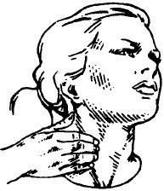

***Рис. 3. Исследование пульса на сонной артерии.***

На рисунке 4 представлены места исследования пульса на височной и плечевой артериях.

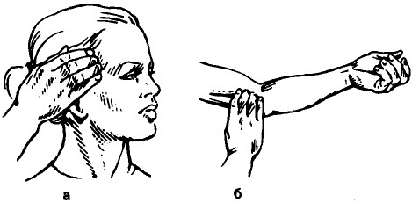

***Рис. 4. Исследование пульса на височной (а) и плечевой (б) артериях.***

Пульс на бедренной артерии исследуют в паховой области при выпрямленном бедре с небольшим его поворотом наружу. На подколенной артерии (рис. 5) пульс определяют в подколенной ямке в положении пациента «лежа на животе».

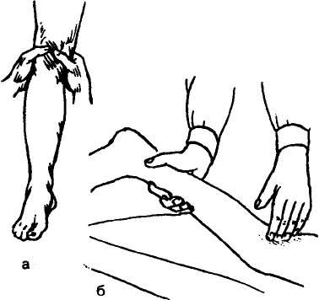

***Рис. 5. Исследование пульса на подколенной артерии***

Пульс артерий тыла стопы (рис. 6а) исследуют на тыльной поверхности стопы, в проксимальной части первого межплюсневого пространства.

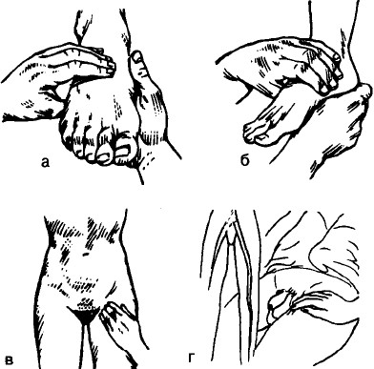

***Рис. 6.***

Пульс на задней большеберцовой артерии (рис. 6 б) исследуют за внутренней лодыжкой, прижимая к ней артерию.

Исследование пульса на бедренной артерии (рис. 6 в, г) проводят в положении лежа, со слегка отведенной ногой.

**Отработка манипуляции**

**«Исследование пульса на лучевой артерии»**

Изучите алгоритм манипуляции «Исследование пульса на лучевой артерии» и выполните практические задания.

**Практические задания:**

Исследование пульса на лучевой артерии у пациента (сокурсника) на правой и левой руках, в положении: сидя и лежа, в состоянии покоя и после физической нагрузки.

Полученные результаты оформите в дневнике по практике в виде предложенной таблицы.

|  |  |  |
| --- | --- | --- |
| **Результаты исследования пульса на лучевой артерии** | | |
|  | Результат, в минуту | Оценка результатов |
| Правая рука |  |  |
| Левая рука |  |  |
| В состояние покоя (Р1) – средняя между правой и левой рукой |  |  |
| После нагрузки (Р2) |  |  |
| Через 1 минуту после нагрузки (Р3) |  |  |
| Индекс Руфье |  |  |

1. Сравните показатели исследования пульса на лучевой артерии на правой и левой руке.

2. Сделайте вывод о соответствии пульса испытуемого средним показателям или об отклонении от них.

Сделайте вывод о соответствии пульса испытуемого средним показателям или об отклонении от них.

3. Изучение показателей функционального состояния организма по индексу Руфье.

***Инструкция:***

1. Измерьте пульс испытуемому за 15 секунд (*4) (Р1).

2. Затем необходимо сделать 30 приседаний за 45 секунд, в среднем темпе.

3. Сразу после приседаний снова измерьте пульс за 15 секунд (*4) (Р2).

4. Через 45 секунд вновь определить количество ударов сердца за 15 секунд (Р3).

$$Индекс Руфье= \frac{\left(Р1+Р2+Р3\right)-200}{10}$$

**Оценка результатов:**

***0-3*** – отличная реакция на физическую нагрузку;

***4-6*** – хорошая реакция;

***7-10*** – удовлетворительная реакция;

***11-15*** – слабая реакция;

***свыше 16*** – неудовлетворительная реакция.

Низкая оценка говорит о недостаточном уровне адаптационных резервов сердечно-сосудистой системы, что ограничивает физические возможности организма.